Procvičování čtení písmenko „F“
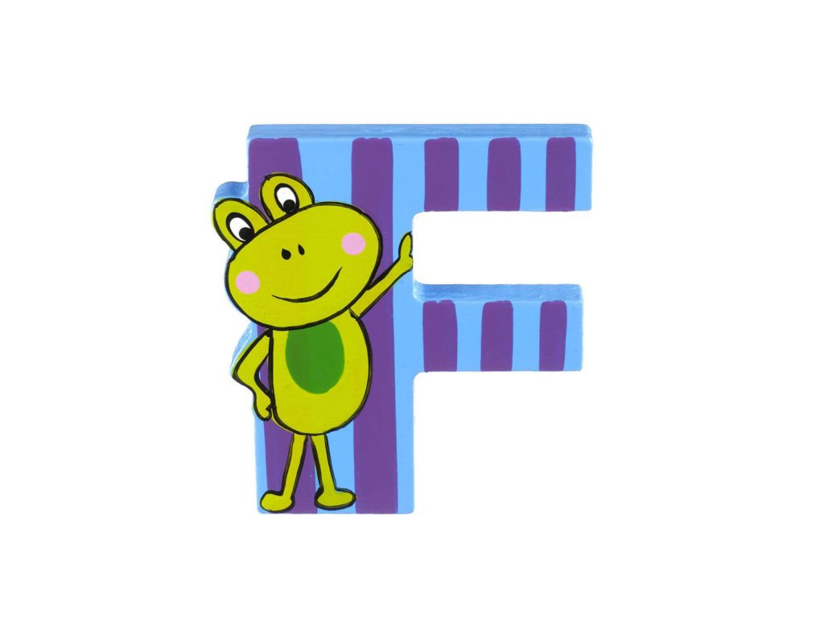
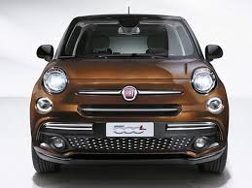
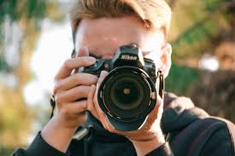
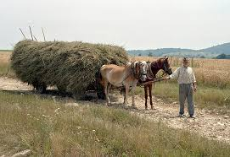
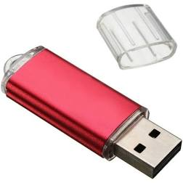
FLEŠKA FIAT FŮRA FOTOGRAF
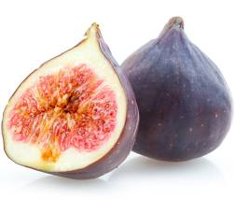
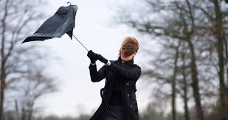

FIRMA FIČÍ FIT FÍKY
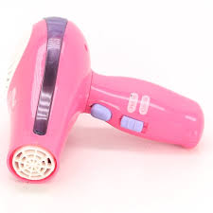
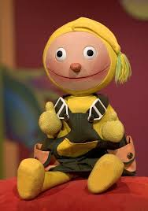
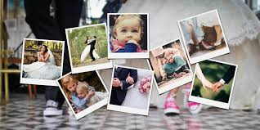
FÉN FIALOVÁ FOTKY FRANTIŠEK
PÍSMENKO F UPROSTŘED NEBO NA KONCI
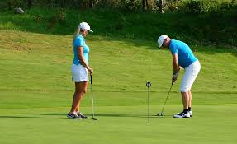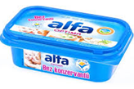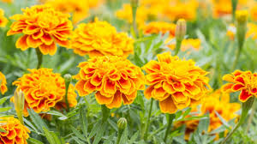
GOLF NAFTA ALFA AFRIKÁN
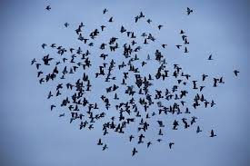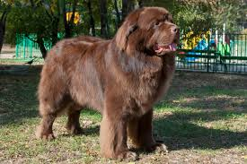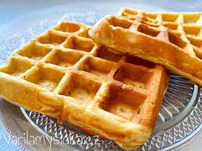
HOUF ŠÉF HAFAN VAFLE

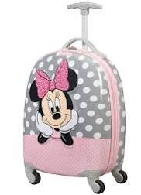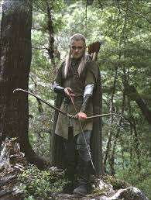
KUFR UFO ELF
FLORIÁN FIONA FABIÁN FRANTIŠKA
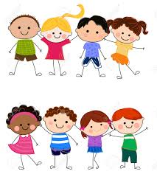
FILOMÉNA FILIP FRÍDA FELIX

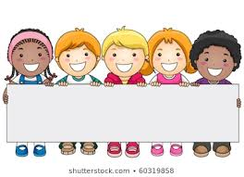

KAMARÁDI

Sem napište text.

ELFRÍDA RUDOLF ŠTEFAN JOSEFKA KRIŠTOF
FLEŠKA
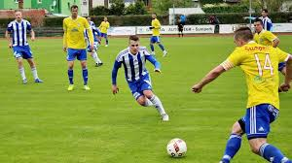
FOTBAL

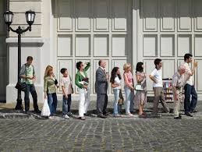
FRONTA
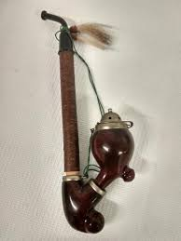
FAJFKA

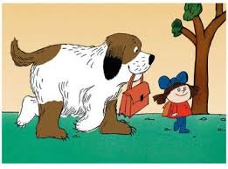
FÍK
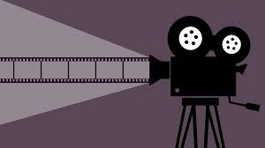
FILM

FÉN
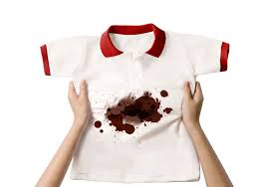
FLEK

FOTKY
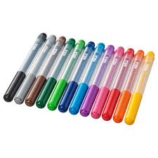
FIXY

FÍKY
FIAT

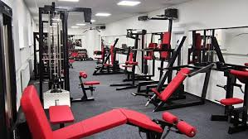
FITKO
FŮRA

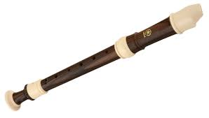
FLÉTNA
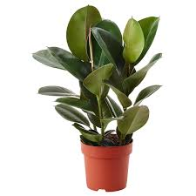
FÍKUS

FRANTIŠEK
FOTOGRAFF

FIALOVÁ
FANOUŠCI

FIČÍ
FIXY

FÍKY
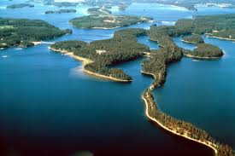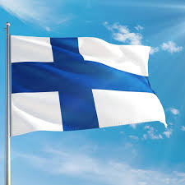
FINSKO

FÁČ
FÍK

FÉN
FIT

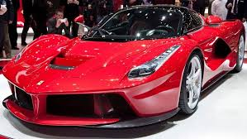
FÁRO
FITKO

FIRMA
FLEŠKA

UFO
KUFR

HOUF
VAFLE

HAFAN
NAFTA

VAFLE
KUFR

Úkol: Vezmi si čtyři pastelky – modrou, červenou, žlutou a zelenou. Poznej, které slovo čtu. Zvedni pastelku té barvy, ve kterém čtverci slovo je.
ÚKOLY : 1. první stránka – čteme slova
- vyjmenuj obrázky které jsme viděli ( 14)
(fleška, fiat, fůra, fotograf, fíkus, fotky, firma fičí, fit, Finsko, fíky, fén, fialová, František )
2. druhá stránka – čteme slova
3. třetí strana – čteme slova – f uprostřed a na konci
4. čtvrtá strana - jména kamarádů na F
5: pátá strana f uprostřed jména- kolik je kluků a kolik holek
6. barevné pastelky – červená, modrá, žlutá zelená. Které slovo čtu?

